TJOS

I.E.S. sotero hernández
CURSO

2019

2020

TECNOLOGÍA
2º E.S.O.

UNIDAD DIDÁCTICA Nº 4:
“EL TRABAJO CON MATERIALES”
JOSE MARÍA HORMIGO LEÓN

UNIDAD DIDÁCTICA Nº 4: TRABAJO CON LOS MATERIALES

1.- CLASIFICACIÓN DE LOS MATERIALES:
- Fabricación de los objetos:
NATURALEZA
MATERIAS PRIMAS

TRANSFORMACIÓN
MATERIALES
OBJETO

- Desde el punto de vista técnico los materiales se clasifican:
  - MADERAS: Naturales (árboles)
  - METALES: Minerales (minas)
  - PLÁSTICOS: Sintéticos (carbón y petróleo)
  - PÉTREOS Y CERÁMICOS: Naturales (piedra, arena, arcilla,...)
  - TEXTILES:
    - Naturales: lana, lino, seda, algodón, etc...
    - Sintéticos: poliester, poliamida, nylon,...

2.- PROPIEDADES DE LOS MATERIALES:
- Conjunto de características mediante las cuales podemos definir y distinguir unos de otros.
- Podemos clasificarlas en tres grupos:
- P. TECNOLÓGICAS: Son las que definen el comportamiento de los materiales cuando son trabajados.
  - Maleabilidad: Capacidad de extenderse fácilmente en láminas. Ejemp.:
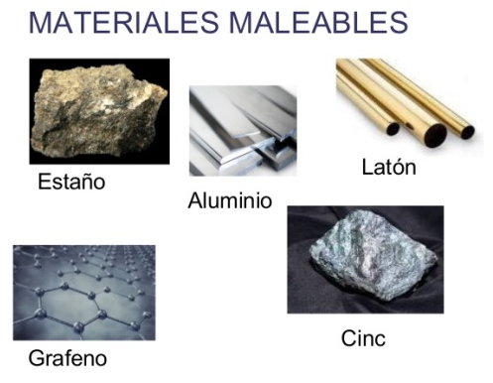
  - Fusibilidad: Propiedad de pasar del estado sólido al líquido a determinadas temperaturas.
  - Ductilidad: Cualidad de extenderse para formar hilos. Ejemp.:
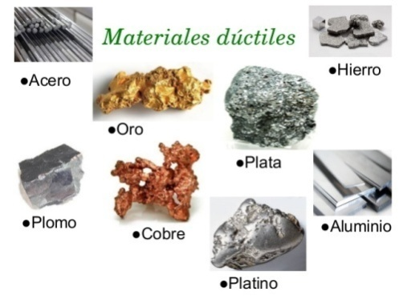
  - Soldabilidad: Pueden ser soldados (unidos por soldadura) Ejemp. : Aceros, plásticos…
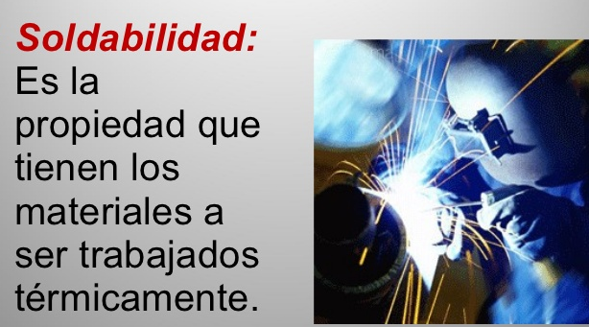
- P. FÍSICAS: M
  - Densidad: Es la relación de la masa y el volumen. D= ------------
V
  - Mecánicas:
    - DUREZA: Resistencia que ofrecen los materiales a ser rayados o penetrados.
    - TENACIDAD: Propiedad de sufrir golpes o impactos sin romperse (si se rompen son FRÁGILES).
    - ELASTICIDAD: Propiedad por la que permiten a algunos materiales recuperar su forma después de haber sido deformados. Si por el contrario permaneciera la deformación serían materiales PLÁSTICOS.
    - RESISTENCIA MECÁNICA: Propiedad de soportar esfuerzos sin deformarse ni romperse.

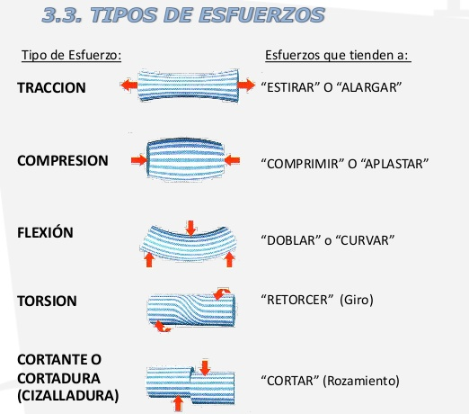
  - Térmicas:
    - CONDUCTIVIDAD TÉRMICA: Capacidad de transmitir calor.

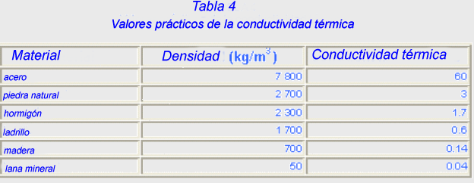

    - DILATACIÓN TÉRMICA: Capacidad de aumentar su volumen cuando se calientan.

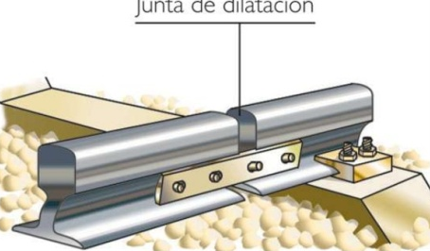

    - Tª DE FUSIÓN: Temperatura a la cual un material pasa de sólido a líquido

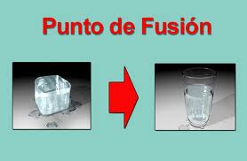

  - Eléctricas:
    - CONDUCTIVIDAD ELÉCTRICA: Capacidad de los materiales de dejar pasar la corriente eléctrica. Los que no la dejan pasar son AISLANTES.
- P. QUÍMICAS:
  - OXIDACIÓN: Cuando un material se combina con el oxígeno transformandose en oxido, se produce por una reacción de oxidación ( suele darse en el exterior del material)
  - CORROSIÓN: Si la oxidación se realiza en presencia de agua se produce la corrosión del material. (se da en el interior del material)
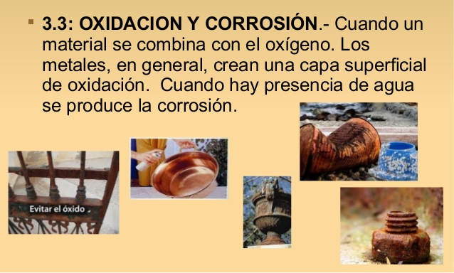

3.- EL TRABAJO CON MATERIALES:
- En el centro este trabajo se realiza en el aula de tecnología donde hay numerosas herramientas y máquinas herramientas.
- La manera mas efectiva de organizar las herramientas es mediante la utilización de paneles:

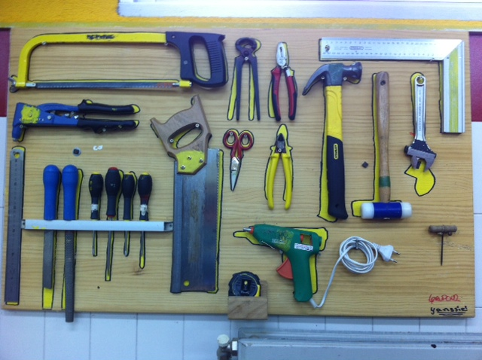

- Las herramientas para trabajar con materiales son:

OPERACIONES | HERRAMIENTAS
1.- de sujeción | - Alicates  - sargento  - mordaza  - tornillo de banco
2.- de percusión | - Martillo  - maza
3.- de corte | - Tijeras de plancha  - serruchos  - sierra de marquetería (segueta)  - sierra de arco  - alicate de corte  - formones
4.- de fricción | - limas
5.- de apretar | - Destornillador  - llaves  - fija  - estriada  - inglesa
6.- de perforación | - Barrena  - berbiquí  - brocas
7.- de soldar | - Soldador  - remachadora  - pistola termofusible
8.- de trazar y marcar | - Punta de marcar  - punzón  - compás de puntas
Equipos y utensilios
9.- de protección | - Gafas y guantes
10.- de medida | - Escuadra  - regla de acero  - pie de rey

(Síntesis ACT. 1 a 10 PÁG. 72)

